## 第2课　古代世界的帝国与文明的交流

目标导航



|  |  |  |
| --- | --- | --- |
| 课程标准 | 素养解读 | 核心概念 |
| 认识古代各大帝国的区域性影响和不同文明之间的早期联系。 | 时空观念：利用地图，认识各帝国的区域范围和扩张历程。  历史解释：理解各大帝国的区域性影响。  史料实证：认识早期文明交流的内容和方式。  家国情怀：培养对人类文明交流的理性情怀。 | 农耕文明  行省制  亚历山大远征  罗马帝国  腓尼基字母 |

时空坐标

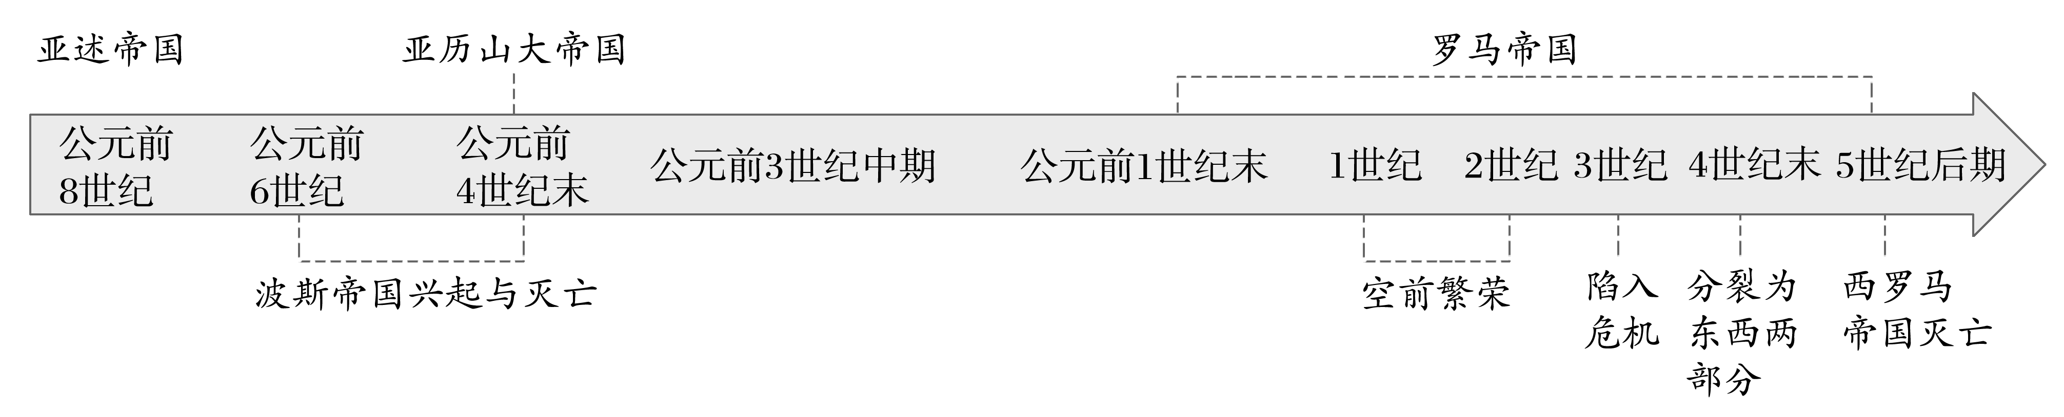

### 知识点一　古代文明的扩展



1．农耕文明扩展的条件：农耕文明区比较发达的社会分工、相对较高的劳动生产率、复杂的社会组织和管理系统，使其具备了稳步扩大范围和影响的潜能。

2．表现

(1)埃及文明

①扩展方向：主要向叙利亚和巴勒斯坦扩张。

②成就：埃及新王国时期，势力曾达到______，并与西亚地区的大国争霸。

(2)西亚文明

①扩展方向：从两河流域南部向周边地区扩张。

②成就：古巴比伦王国首次实现了两河流域的统一，把势力伸展到地中海东岸；亚述不仅统一了整个两河流域地区和小亚细亚的一部分，而且一度征服埃及。

(3)希腊文明

①方向：向地中海和黑海周边地区殖民。

②成就：在东起黑海东岸、西到西班牙的广大地区建立了数量众多的________。

问题思考　阅读教材“学思之窗”和“古希腊人在地中海和黑海地区的殖民示意图”，说明古希腊人的殖民扩张有什么特点。

试答：__________________________________________________________________________

________________________________________________________________________________提示　特点：古希腊人以移民方式展开殖民扩张；沿航海通道在地中海和黑海周边地区殖民；在广大地区建立了数量众多的城邦国家。

思维点拨　农耕文明区和海洋文明区扩展方式不同的根源

根本原因在于生产方式的不同：(1)农耕文明区主要是农耕经济，扩张的目的是占有更多的土地和人口；(2)海洋文明区主要是工商业和海外贸易，移民更多是为了建立商业据点。



古代埃及文明向叙利亚和巴勒斯坦扩展，势力曾达到两河流域；古巴比伦王国首次实现了两河流域的统一，把势力扩展到地中海东岸；亚述帝国不仅统一了整个两河流域地区和小亚细亚的一部分，而且一度征服埃及。这些文明的扩张(　　)

A．推动了城邦国家的发展 B．扩大了人类文明的交流

C．促进了行省制度的完善 D．形成了统一的社会风俗

### 知识点二　古代世界的帝国



|  |  |  |  |
| --- | --- | --- | --- |
| 帝国 | 波斯帝国 | 亚历山大帝国 | 罗马帝国 |
| 兴起时间 | 公元前6世纪 | 公元前4世纪晚期 | 公元前1世纪末 |
| 疆域范围 | 伊朗高原、小亚细亚、埃及、两河流域、巴尔干半岛北部 |  | 从西班牙到两河流域的整个地中海周边地区 |
| 统治概况 | (1)继承了西亚的_____  _____________，宣扬君权神授；  (2)地方实行_______；  (3)建立了比较完善的官僚体系和税收系统 | (1)继承波斯帝国的基本制度，宣布君权神授，亚历山大集政治、军事等大权于一身；  (2)地方实行行省制；  (3)推广_________ | (1)实行帝制，大力发展奴隶制；  (2)1世纪，_________兴起，4世纪末成为国教 |
| 衰亡概况 | 公元前4世纪晚期，被马其顿灭亡 | 亚历山大死后，帝国分裂为三个希腊化国家 | 4世纪末帝国分裂为东、西两部分，5世纪后期_________灭亡 |

问题思考　演说家阿利斯提德对罗马城的描绘是：所有的货物，所有现存的和曾经存在的东西，都在这里汇合。这里看不到的东西，肯定不存在于这个世界上。材料说明了什么问题？

试答：__________________________________________________________________________

_______________________________________________________________________________

图解历史　罗马帝国的兴衰

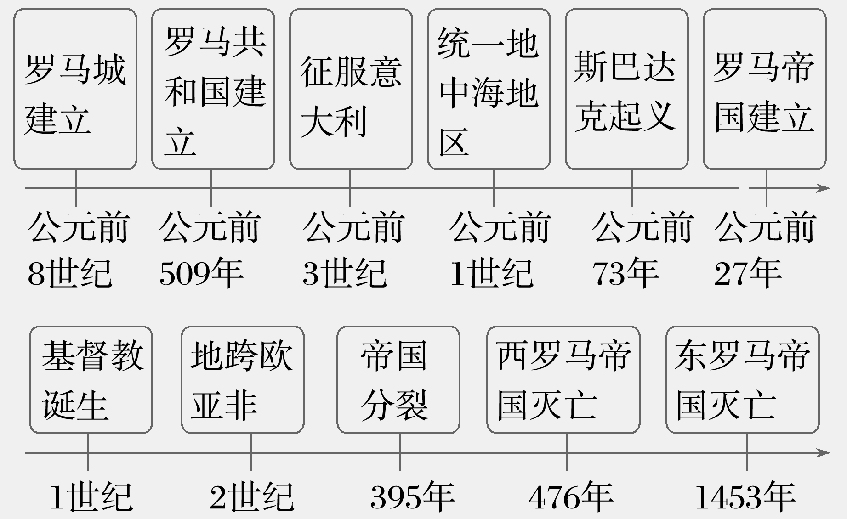

主题一　碰撞与交流——古代帝国的区域性影响

名家论史　亚历山大帝国的扩张及影响



材料　亚历山大远征期间，建立了70多个城市，定都巴比伦城，保留波斯帝国的行政制度，鼓励东西方种族通婚，以马其顿人和希腊人作为骨干力量，保证征服者的统治地位；袭用东方的专制政体，并利用宗教进行统治，宣扬君权神授，从而使帝国的统治呈现出东方、马其顿、希腊城邦三种因素的混合现象。——摘编自齐涛《世界通史教程》

解读　亚历山大远征推动了东西方政治、经济、文化的交流。

史料探究　地图上的帝国



材料

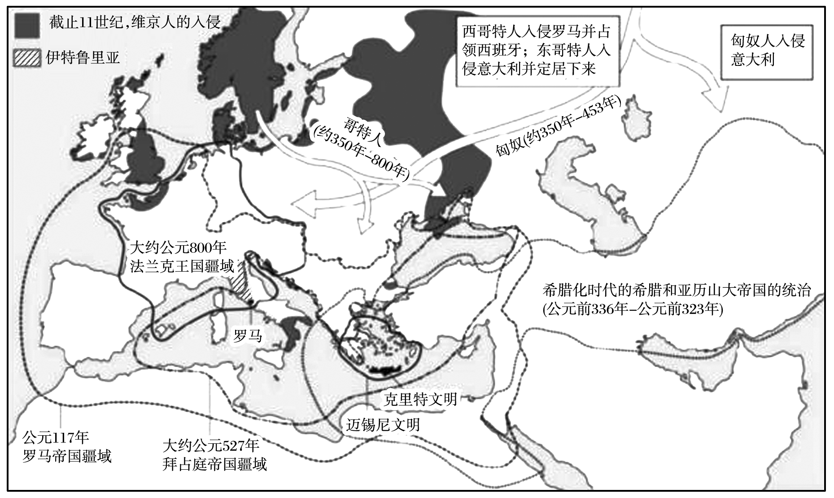

早期的世界性帝国(公元前336年—公元1453年)

——摘编自[英]艾玛·玛丽奥特著《世界文明5000年：一幅包罗万象的世界文明索引图》

结合本课所学，说明地图的编绘者力图告诉我们些什么。

试答：__________________________________________________________________________

_______________________________________________________________________________

深化拓展



历史解释——古代世界性帝国的区域性影响

各大帝国扩张，建立了世界性的大帝国，给被征服地区人民带来了灾难；但同时传播了先进的文明，客观上促进了东西方文化的交流交融。

(1)波斯帝国：继承了西亚地区传统的君主专制制度；希腊、小亚细亚和波斯多种文化间实现了和平共处和相互适应，开始了希腊化的进程；促进了帝国商业的繁荣和东西方文明的传播。

(2)亚历山大帝国：亚历山大继承波斯帝国的基本制度，任用马其顿人和希腊人担任主要职务，推广希腊文化；帝国的建立及希腊化世界的形成推进了从中亚、印度到东地中海、欧洲之间古代各文明区的文化交流和经济交往。

(3)罗马帝国：在罗马帝国统治下，地中海地区保持了200多年的和平，帝国在1—2世纪空前繁荣；罗马化使帝国统治下有着不同文化、不同宗教信仰的各个地区成为一体，客观上维系了罗马帝国的存在，促进了罗马帝国的强盛。



(2023·青岛高一期中)在世界古代历史上，波斯帝国和罗马帝国都曾修建大规模的道路系统；亚述帝国和波斯帝国都采用过迁移居民的做法。这说明(　　)

A．各地文明相互借鉴

B．文明发展具有历史统一性

C．人类文明同步发展

D．古代帝国均选择中央集权

### 知识点三　文明的交流



1．趋势：文明之间交往的总趋势是__________，相互影响也不断扩大。

2．表现

(1)技术

①西亚的农耕技术，逐步传到中亚、欧洲和北非一些地区。

②冶铁技术起源于________，从那里扩散到埃及和希腊等地。

(2)文学艺术

①西亚的神话传入希腊，成为希腊神话的重要内容。

②希腊最初的雕塑艺术，特别是人像雕塑，在很多方面都模仿________。

(3)文字：腓尼基字母

①起源于西亚地区，在东方演化为阿拉马字母，由阿拉马字母发展出古代西亚、埃及以及________等地的多种字母。

②向西传入希腊，形成希腊字母，再演化出________。

③希腊字母和拉丁字母成为今天________几乎所有字母文字的源头。

(4)经贸往来

①公元前后，汉朝和罗马帝国通过________，双方有间接的经贸和文化交流。

②东汉的班超为经营西域，曾派________出使大秦。

③2世纪，已经有来自罗马的商人到达洛阳。此后，罗马商人不断东来，与中国进行贸易。

概念阐释　人类文明交流的趋势及作用

(1)人类文明交流的趋势：

①在人类文明发展过程中，不同地区之间始终存在着一定程度的联系和影响。

②文明之间交往的总趋势是不断加强，相互影响也不断扩大。

(2)人类文明交流的作用：古代世界各地区的思想、文化和技术的传播是文明交流的重要表现，促进了文明的发展。

图解历史　古代亚非欧文明的交流

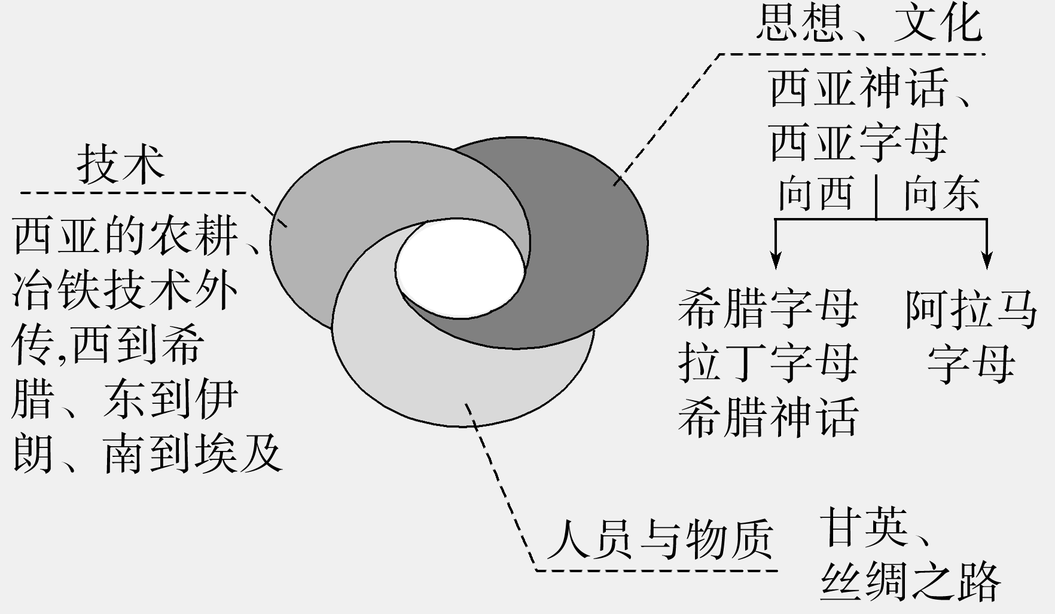

主题二　交流联系——古代文明的扩展与交流

名家论史　文明交流的影响



材料　希腊科学的基础完全是东方的，不论希腊的天才多么深刻，没有这些基础，它并不一定能够创立任何可与其实际成就相比的东西……我们没有权利无视希腊天才的埃及父亲和美索不达米亚母亲。——哈佛大学教授、科学史专家乔治·萨顿

解读　古代世界各地区的文明之间不断加强交流，并相互影响，促进了文明的发展。

史料探究　欧亚联系的加强



材料　到公元1世纪，罗马帝国、安息帝国、贵霜帝国和汉帝国一起，连成了一条从苏格兰高地到中国、横贯欧亚大陆的文明地带，从而使各帝国在一定程度上能相互影响。当然，即使早在古代文明时期，也始终存在着某种地区之间的相互接触，如游牧部落向四面八方的入侵就是一个证明。但是，在古典时代，技术进一步发展，使农业和文明的扩展大大超过过去，商队的路线已遍绕整个欧亚大陆，欧亚地区之间的相互联系更为紧密。

——摘编自[美]斯塔夫里阿诺斯《全球通史》

根据材料，概括古典时代欧亚联系加强的原因。

试答：__________________________________________________________________________

_______________________________________________________________________________

深化拓展



历史解释——世界文明之间交流的主要途径

|  |  |
| --- | --- |
| 经贸往来 | 经贸往来是世界文明交流的基本形式，虽然没有扩张或战争引发的交流引人注目，但是，和平的经贸往来是最持久、最深刻的人类文明交往形式 |
| 人口迁徙 | 人口迁徙使不同种族、文明的族群产生接触，从而推动文明之间相互学习和交流，大大促进了世界文明的发展。世界古代史上，西亚地区的人口迁徙较复杂，文明之间的交流也相当活跃 |
| 军事征服 | 征服者的文明占据优势地位，往往能够大大加速其文明的传播速度。亚历山大帝国的扩张是一个典型的例子，它大大促进了希腊文明的传播，推动了东西方文明的一次大规模交流 |
| 国家统一 | 在一个统一的国家内，由于相对稳定的环境和国家政策的推动，不同文明之间的交流将更加便捷。罗马帝国繁荣时期，亚非欧文明的交流速度加快，奠定了罗马帝国繁荣的基础 |



(2023·铁岭高一阶段练习)公元前13世纪，受西亚字母影响的22个线形字母成为腓尼基通用的字母文字。这种文字比当时流行的任何一种文字都简便易写，从而受到腓尼基商人的普遍欢迎。这表明，腓尼基字母的产生与使用(　　)

A．是文明出现的标志

B．加强了文明间的交流

C．适应了贸易的需求

D．使区域语言得到统一

|  |  |
| --- | --- |
| 知识体系 | 学科术语 |
|  | 1.农耕民族以武力扩张，海洋民族以殖民扩张，共同推动了古代文明的扩展。  2.古代文明的区域性扩张促使波斯等帝国兴起，帝国的统治进一步巩固和扩大了古代文明区。  3.5世纪后期，西罗马帝国的灭亡标志着西欧封建社会的开始。  4.不同地区文明之间的交往和影响不断加强和扩大，促进了文明的发展。 |